МИНОБРНАУКИ РОССИИ

Федеральное государственное бюджетное образовательное учреждение высшего образования

НИЖЕГОРОДСКИЙ ГОСУДАРСТВЕННЫЙ ТЕХНИЧЕСКИЙ

УНИВЕРСИТЕТ им. Р.Е.АЛЕКСЕЕВА

Институт радиоэлектроники и информационных технологий

Кафедра информатики и систем управления

Создание блок-схем

(наименование темы проекта или работы)

ПОЯСНИТЕЛЬНАЯ ЗАПИСКА

к курсовой работе

(курсовому проекту, ОТЧЕТ по лабораторной работе)

по дисциплине

Информатика и компьютерные технологии

(наименование дисциплины)

РУКОВОДИТЕЛЬ:

________________ ____Шагалова П.А._ _

(подпись) (фамилия, и.,о.)

СТУДЕНТ:

________________ Терёхина Е.В.

(подпись) (фамилия, и.,о.)

23-Исз

(шифр группы)

Работа защищена «___» ____________

С оценкой ________________________

**Задание к выполнению лабораторной работы № 1**

**Реализация пошаговых блок-схем алгоритмов**

**Вариант 7**

**Задание на лабораторную работу:**

Задана строка. Вычислить сумму всех цифр в строке.

**Цель работы:**

Научиться строить и знать определение блок-схем алгоритмов. Выполнить задание по соответствующему варианту.

**Ход работы:**

*Блок-схема основного алгоритма:*

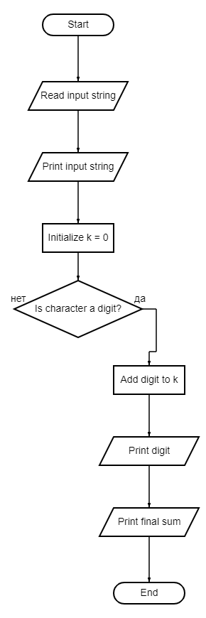

*Алгоритм:*

*1. Запросить у пользователя ввести строку.*

*2. Вывести на экран введенную пользователем строку.*

*3. Инициализировать переменную k со значением 0 для хранения суммы всех найденных цифр.*

*4. Для каждого символа char во введенной строке:*

*- Проверить, является ли символ цифрой.*

*- Если символ не является цифрой, то возвращаемся к началу пункта 4.*

*- Если символ является цифрой:*

*- Преобразовать символ в цифру и добавить его к переменной k.*

*- Вывести на экран найденную цифру.*

*5. Вывести на экран сообщение "Total sum of digits found:".*

*6. Вывести на экран сумму всех найденных цифр, хранящуюся в переменной k.*

**Вывод:**

Узнала более подробную информацию о блок-схемах и смогла выполнить работу по данной теме.

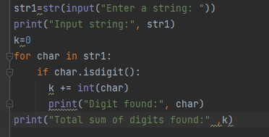

1. input_str = input("Enter a string: "): Эта строка запрашивает у пользователя ввести строку и сохраняет ее в переменную input_str.

2. print("Input string:", input_str): Здесь мы просто выводим на экран введенную пользователем строку.

3. k = 0: Мы инициализируем переменную k с нулевым значением. Эта переменная будет использоваться для хранения суммы всех найденных цифр в строке.

4. for char in input_str: Этот цикл перебирает каждый символ во введенной строке input_str.

5. if char.isdigit():: Здесь мы проверяем, является ли текущий символ цифрой, используя метод isdigit() для строк. Если символ является цифрой, то выполнится следующий блок кода.

6. k += int(char): Мы преобразуем символ в цифру, используя функцию int(), и добавляем это значение к переменной k.

7. print("Digit found:", char): Здесь мы просто выводим на экран найденную цифру.

8. В конце цикла выводится сообщение Total sum of digits found:, а затем выводится значение переменной k, которое представляет сумму всех найденных цифр в строке.